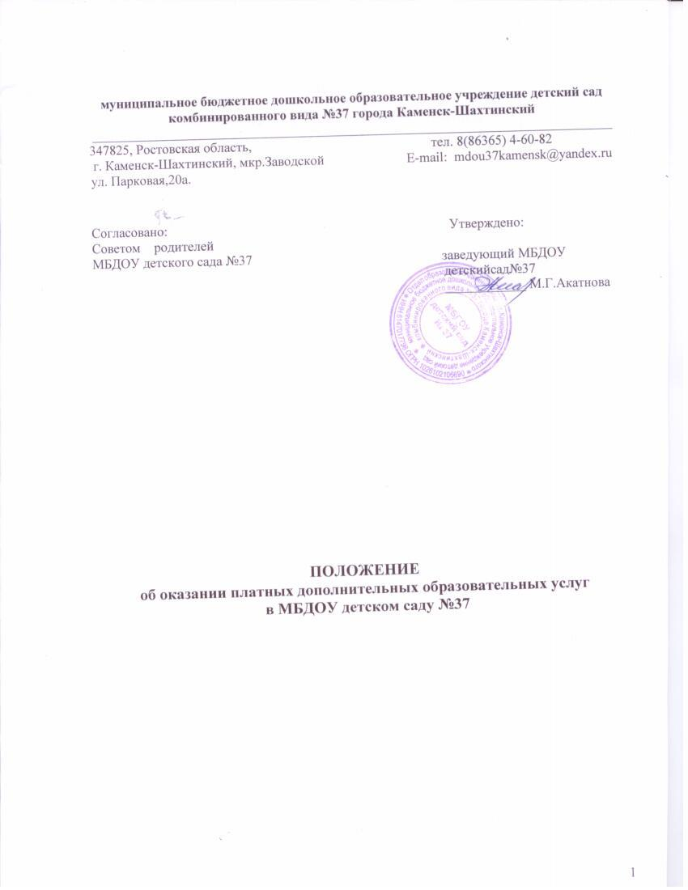

1. Общие положения

1.1. Настоящее Положение об оказании платных дополнительных образовательных услуг (далее по тексту – Положение) разработано в соответствии с действующими нормативно-правовыми актами:

- Конституцией РФ; Гражданским кодексом Российской Федерации; Бюджетным кодексом Российской Федерации; Налоговым кодексом Российской Федерации (гл.25); Федеральным законом от 29.12.2012 г № 273-ФЗ «Об образовании в Российской Федерации»; Законом Российской Федерации от 07.02.1992 № 2300-1 «О защите прав потребителей»; Постановлением Правительства Российской Федерации от 15 сентября 2020 года № 1441 «Об утверждении правил оказания платных образовательных услуг»; и иными нормативными актами.

1.2. Настоящее Положение является локальным нормативным актом, регламентирует правила оказания платных дополнительных образовательных услуг в МБДОУ детском саду №37 (далее - ДОУ) и регулирует отношения, возникающие между Заказчиком и Исполнителем при оказании платных дополнительных образовательных услуг.
1.3. Основные понятия, используемые в настоящем Положении
В настоящем Положении используются следующие понятия: "заказчик" - физическое и (или) юридическое лицо, имеющее намерение заказать либо заказывающее платные образовательные услуги для себя или иных лиц на основании договора;
"исполнитель" - организация, осуществляющая образовательную деятельность и предоставляющая платные образовательные услуги обучающемуся (к организации, осуществляющей образовательную деятельность, приравниваются индивидуальные предприниматели, осуществляющие образовательную деятельность);
"недостаток платных образовательных услуг" - несоответствие платных образовательных услуг обязательным требованиям, предусмотренным законом либо в установленном им порядке, или условиям договора (при их отсутствии или неполноте условий обычно предъявляемым требованиям), или целям, для которых платные образовательные услуги обычно используются, или целям, о которых исполнитель был поставлен в известность заказчиком при заключении договора, в том числе оказания их не в полном объеме, предусмотренном образовательными программами (частью образовательной программы);
"обучающийся" - физическое лицо, осваивающее образовательную программу;
"платные образовательные услуги" - осуществление образовательной деятельности по заданиям и за счет средств физических и (или) юридических лиц по договорам об образовании, заключаемым при приеме на обучение (далее - договор);
"существенный недостаток платных образовательных услуг" - неустранимый недостаток или недостаток, который не может быть устранен без несоразмерных расходов или затрат времени, или выявляется неоднократно, или проявляется вновь после его устранения.
«1час» - расчётная единица при определении стоимости платной дополнительной образовательной услуги. Под расчётной единицей понимается один астрономический час. Цена одного часа дополнительной образовательной услуги определяется на основании тарифа, утвержденного Постановлением Администрации города от 13.05.2013г. №750 «Об утверждении Методических рекомендаций по расчету тарифов на платные дополнительные образовательные услуги, предоставляемые муниципальными бюджетными образовательными учреждениями, подведомственными Отделу образования Администрации г. Каменск-Шахтинский».

1.3. Дополнительные платные образовательные услуги предоставляются с целью всестороннего удовлетворения образовательных потребностей воспитанников, их родителей (законных представителей) и расширения материально-технической базы ДОУ.
1.3. В соответствии с Федеральным законом от 29.12.2012 г № 273-ФЗ «Об образовании в Российской Федерации» ДОУ вправе привлекать в порядке, установленном законодательством Российской Федерации, дополнительные финансовые средства за счет предоставления дополнительных платных образовательных и иных, предусмотренных уставом ДОУ, услуг.
1.4. Дополнительные платные образовательные услуги в соответствии с Законом РФ «О защите прав потребителей» могут оказываться только с согласия потребителя платной услуги.
1.5. Заказчик и (или) законный представитель обучающегося вправе отказаться от предложенных дополнительных платных образовательных услуг независимо от статуса образовательного учреждения.
1.6. Отказ Заказчик и (или) законный представитель обучающегося от предлагаемых дополнительных платных образовательных услуг не может быть причиной уменьшения воспитаннику объема предоставляемых образовательным учреждением основных образовательных услуг.
1.7. Требования к оказанию образовательных услуг, в том числе к содержанию образовательных программ, определяются по соглашению сторон и могут быть выше, чем это предусмотрено федеральными государственными образовательными стандартами.
1.8. Для предоставления платных дополнительных образовательных услуг опускается использовать учебные и другие помещения детского сада в часы, не предусмотренные расписанием учебных занятий в рамках основной образовательной деятельности.

2. Понятие и виды дополнительных платных образовательных услуг.

2.1. К дополнительным платным образовательным услугам, предоставляемым ДОУ относятся: деятельность не входящая в основную образовательную программу МБДОУ детского сада №37 в соответствии с Уставом МБДОУ:
2.1.1. хореографический кружок «Непоседы» (групповая форма занятий);
2.1.2. изостудия «Акварелька» (групповая форма занятий);
2.1.3. хореографический кружок «Казачата» (групповая форма занятий);
2.1.4. логопедический кружок «Речецветик» для детей, не посещающих МБДОУ и для детей, посещающих группы общеобразовательной направленности ( групповая форма занятий);
2.1.3. кружок по обучению иностранному языку «английский для малышей» (групповая форма занятий);
2.2.К дополнительным платным образовательным услугам не относятся:
снижение установленной наполняемости групп, деление их на подгруппы при реализации основных образовательных программ;
реализация основной образовательной программы дошкольного образования МБДОУ детского сада №37;

2.3. Программы дополнительного платного образования в ДОУ реализуются через работу групп, кружков, секций и других форм по обучению, направленных на всестороннее развитие гармоничной личности и осуществляемых сверх ФГОС ДО.
2.4. При предоставлении дополнительных платных образовательных услуг сохраняется установленный режим работы ДОУ. Занятия проводятся в часы не предусмотренные расписанием учебных занятий в рамках основной образовательной деятельности.
2.5. Время занятий, предлагаемое в качестве дополнительной платной образовательной услуги, должно соответствовать возрастным и индивидуальным особенностям ребенка.
2.6. ДОУ обязано соблюдать утвержденные заведующим: учебный план, годовой календарный учебный план-график и расписание занимательной деятельности.
2.7. ДОУ обязано создать условия для предоставления дополнительных платных образовательных услуг с учетом требований действующих санитарно-эпидемиологических правил и нормативов для образовательных учреждений.
2.8. Дополнительные платные образовательные услуги осуществляются штатной численностью работников учреждения и/или привлеченными специалистами.
2.9. Педагоги, которые оказывают платные образовательные услуги, разрабатывают программы по платным образовательным услугам;
2.10. Руководство деятельностью ДОУ по оказанию дополнительных платных образовательных услуг осуществляет заведующий ДОУ, который в установленном порядке, осуществляет административное руководство, контролирует и несет ответственность за финансово-хозяйственную деятельность, соблюдение сметной, финансовой и трудовой дисциплины, сохранность собственности, материальных и других ценностей.

3. Условия предоставления дополнительных платных образовательных услуг.

3.1. Дополнительные платные образовательные услуги, оказываемые ДОУ, оформляются договором на оказание платных образовательных услуг с Заказчиками и (или) законный представителями обучающегося
3.2. ДОУ обязано заключить договор на оказание платных образовательных услуг при наличии возможности оказать запрашиваемую образовательную услугу и не вправе оказывать предпочтение одному заказчику перед другим в отношении заключения договора, кроме случаев, предусмотренных законом и иными нормативными правовыми актами.
3.3.ДОУ обязано до заключения договора на оказание платных образовательных услуг предоставить Заказчику и (или) законному представителю обучающегося достоверную информацию (в том числе путем размещения в удобном для обозрения месте) об оказываемых дополнительных платных образовательных услугах, обеспечивающую возможность их правильного выбора:
3.4. ДОУ обязано также предоставить для ознакомления по требованию Заказчика и (или) законный представитель обучающегося

- устав ДОУ;
- лицензию на осуществление образовательной деятельности и другие документы, регламентирующие организацию образовательного процесса;
- образец договора об оказании дополнительных платных образовательных услуг;
- другие сведения, относящиеся к соответствующей услуге.

3.5. При заключении договора на оказание платных образовательных услуг Заказчик и (или) законный представитель обучающегося должны быть ознакомлены с настоящим Положением об оказании платных дополнительных образовательных услуг и другими нормативными актами и финансовыми документами, определяющими порядок и условия оказания дополнительных платных образовательных услуг в данном образовательном учреждении.
3.6. Договор заключается в письменной форме, в 2-х экземплярах, один из которых находится в ДОУ, другой – у Заказчика и (или) законного представителя обучающегося.
3.7. При принятии решения об оказании платных образовательных услуг ДОУ заведующий издает приказ об организации работы учреждения по оказанию дополнительных платных образовательных услуг, предусматривающий распределение нагрузки работников, занятых оказанием платных услуг, график их работы, а также утверждает учебный план, расписание занятий, заключает трудовые соглашения с работниками на выполнение дополнительных платных образовательных услуг.
3.8. Заказчик и (или) законный представитель обучающегося обязаны оплачивать оказываемые дополнительные образовательные услуги в порядке и в сроки, указанные в договоре на оказание платных образовательных услуг и в соответствии с законодательством РФ получать документ, подтверждающий оплату образовательных услуг.
3.9. Моментом оплаты дополнительных платных образовательных услуг считается дата поступления средств на лицевой счет ДОУ. При длительных задержках потребителями оплаты стоимости услуг (более 1 месяца) ДОУ вправе отказаться от исполнения договора.
3.10. После письменного уведомления ДОУ Заказчик и (или) законный представитель обучающегося об отказе от исполнения договора, договор считается расторгнутым, ребенок исключается из числа группы детей, пользующихся дополнительными платными образовательными услугами, и к занятиям не допускается.

4. Финансовая деятельность

4.1. Деятельность ДОУ по оказанию дополнительных платных образовательных услуг регулируется действующим законодательством Российской Федерации.
4.2. Стоимость оказываемых образовательных услуг определяется на основании Постановления Администрации города Каменск – Шахтинский об установлении тарифов на платные образовательные услуги в МБОУ детском саду №37.
4.3. Основным методом установления тарифов (цен) на дополнительные платные образовательные услуги является метод экономической обоснованности расходов, при котором обеспечивается возмещение экономически обоснованных расходов на оказываемые услуги и получение прибыли.
4.4. ДОУ организует статистический, налоговый и бухгалтерский учет и отчетность раздельно по основной деятельности и дополнительным платным образовательным услугам.
4.5. Доход ДОУ от предоставления дополнительных платных образовательных услуг используется им в соответствии с положением о порядке формирования и расходования внебюджетных средств.

5. Ответственность исполнителя и потребителя

5.1. ДОУ являющееся исполнителем услуги и Заказчик и (или) законный представитель обучающегося, заключившие договоры на оказание дополнительных платных образовательных услуг, являющееся потребителями услуги, несут ответственность, предусмотренную договором и действующим законодательством Российской Федерации.
5.2. При обнаружении недостатков оказанных образовательных услуг, в том числе оказания их не в полном объеме, предусмотренном образовательными программами и учебными планами, Заказчик и (или) законный представитель обучающегося, заключившие договоры на оказание платных образовательных услуг, вправе по своему выбору потребовать:

а) безвозмездного оказания образовательных услуг;
б) соразмерного уменьшения стоимости оказанных платных образовательных услуг;
в) возмещения понесенных им расходов по устранению недостатков оказанных платных образовательных услуг своими силами или третьими лицами.

5.3. Заказчик и (или) законный представитель обучающегося, заключившие договоры на оказание платных образовательных услуг, вправе расторгнуть договор и потребовать полного возмещения убытков, если в установленный договором срок недостатки оказанных образовательных услуг не устранены исполнителем, либо имеют существенный характер.
5.4. Если ДОУ своевременно не приступило к оказанию образовательных услуг или если во время оказания образовательных услуг стало очевидным, что оно не будет осуществлено в срок, а также в случае просрочки оказания образовательных услуг родители (законные представители) воспитанников, заключившие договоры на оказание платных образовательных услуг, вправе по своему выбору:

а) назначить исполнителю новый срок, в течение которого исполнитель должен приступить к оказанию платных образовательных услуг и (или) закончить оказание платных образовательных услуг;
б) поручить оказать платные образовательные услуги третьим лицам за разумную цену и потребовать от исполнителя возмещения понесенных расходов;
в) потребовать уменьшения стоимости платных образовательных услуг;
г) расторгнуть договор.
5.5. Заказчик и (или) законный представитель обучающегося, заключившие договоры на оказание платных образовательных услуг, вправе потребовать полного возмещения убытков, причиненных ему в связи с нарушением сроков начала и (или) окончания оказания образовательных услуг, а также в связи с недостатками оказанных образовательных услуг.
5.6. Ответственность за качество предоставления дополнительных платных образовательных услуг несут педагоги и специалисты, оказывающие платную дополнительную услугу.

5.7. Заказчик и (или) законный представитель обучающегося, заключившие договоры на оказание дополнительных платных образовательных услуг, несут ответственность за соблюдение условий заключенного договора, соблюдение сроков оплаты за оказанные дополнительные платные образовательные услуги.
5.8. Порядок и сроки удовлетворения ДОУ требований Заказчик и (или) законный представитель обучающегося, заключивших договоры на оказание дополнительных платных образовательных услуг, ответственность за нарушение этих сроков, ответственность за не предоставление информации или предоставление недостоверной информации об услугах, а также за причинение морального вреда регулируются Законом Российской Федерации «О защите прав потребителей».
5.9. Контроль за деятельностью ДОУ по оказанию дополнительных платных образовательных услуг осуществляют в пределах своей компетенции организации, которым в соответствии с законами и иными правовыми актами РФ предоставлено право проверки деятельности образовательных учреждений, а также управляющий совет ДОУ.

6. Положение вступает в силу с 01.01.2021г. и действует до принятия нового.

